R6.10.7生徒会役員選挙

10月7日（月）に次期生徒会役員選挙が行われました。今回は各候補１名の定数枠に複数の人が立候補するなど、学校のためみんなのためにと、志を持って臨む姿勢が生徒会役員選挙の「立会演説会」で語られ頼もしく感じました。また、全校生徒も演説を聞く姿勢が立派でした。

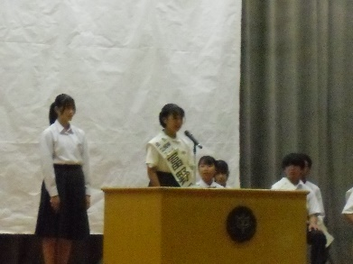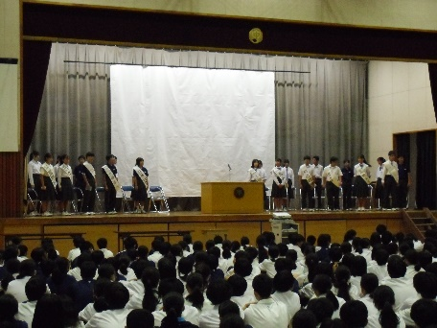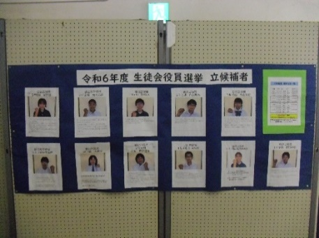

今回は、実際に国会議員などの選挙で使用する「投票箱」を船橋市選挙管理委員会よりお借りして投票を行いました。

　演説後の投票は、１、２年生は教室、３年生は体育館で行いました。投票の様子も整然と行われ、本物の選挙投票に近い雰囲気でした。

